   | Forum ALTE POST  Pressemitteilung
Pirmasens, 6. Mai 2026
Anschauen, abtauchen und mitmachen

- Wasserquiz und Origami falten: MitMachMuseum im Forum ALTE POST offeriert zur neuen Sonderausstellung „Made in Pirmasens: Faszination Wasser“ zwei abwechslungsreiche Aktionen
(Forum ALTE POST Pirmasens, Poststraße 2, 10. Mai bis 7. Juni 2026)

Das Forum ALTE POST verbindet mittlerweile schon ganz traditionell seine Ausstellungen mit kurzweiligen Mitmachaktionen, um nicht nur seinen kleineren Besuchern einen spielerischen Zugang zum Thema zu ermöglichen. Dies gilt auch für die neue Sonderausstellung „Made in Pirmasens: Faszination Wasser“, die im Pirmasenser Kulturzentrum vom 10. Mai bis 7. Juni 2026 zu sehen sein wird.
Das Wasserquiz lädt dazu ein, das Gehirn anzustrengen und kniffelige Fragen mit kuriosen und spannenden Fakten rund um das kühle Nass zu lösen, etwa zum Wassergehalt des menschlichen Gehirns oder zum Wasserbedarf bei der Herstellung von Brot. Die Quiz-Station macht deutlich, wie vielseitig und wichtig Wasser im Alltag ist, und verbindet Unterhaltung mit Wissensvermittlung auf anschauliche Weise.
An der Station Origami falten entstehen passend zum Thema Wasser kleine Falt-Kunstwerke. Hierzu gibt es Anleitungen für ein Schiff, für einen Fisch und einen Schwan. Passendes, farbiges Papier liegt bereit, außerdem kann man das fertige Exemplar nach Belieben noch mit Stiften verzieren und die entstandenen Origami-Werke dürfen natürlich als Erinnerung mit nach Hause genommen werden.
Inmitten der Ausstellungsräume laden die beiden MitMachStationen zum kreativen Selbermachen ein. Sie können beim kostenlosen Besuch der Ausstellung gratis benutzt werden.

Zum Forum ALTE POST
Das Kulturzentrum Forum ALTE POST in Pirmasens ist entstanden aus dem 1893 von dem Architekten Ludwig Stempel (1850-1917) erbauten Königlich Bayerischen Postamt. Dort wurden bis 1927 sowohl der städtische Paketverkehr als auch der Telegrafendienst abgewickelt; nach dem Bau einer neuen Post diente das Gebäude im Herzen der westpfälzischen Stadt als Fernmelde- und Kraftpoststelle und galt 1930 als einer der größten Kraftpoststützpunkte Deutschlands. Bis zu ihrer Schließung 1976 fungierte die Alte Post als Wartesaal für Postbusreisende, Telefonzentrale und Kraftpostverwaltung. Dank eines aufwändigen Umbaus, einer technischen Modernisierung und grundlegenden Restaurierung, bei der unter anderem ein Mosaik an der Außenfassade nach historischen Vorlagen wiederhergestellt wurde, erstrahlt das Monument nun in neuem Glanz. Das Forum ALTE POST bietet mit seinen vielfältig nutzbaren Räumen Platz für Ausstellungen, Konzerte und Events, aber auch für Seminare und private Feiern. Zur Würdigung zweier berühmter Söhne der Stadt gibt es im Forum ALTE POST fest etablierte Einrichtungen. Dabei handelt es sich zum einen um die Dauerausstellung Heinrich-Bürkel-Galerie mit insgesamt 60 Gemälden, Zeichnungen und Skizzen des bekannten Romantik-Malers Heinrich Bürkel (1802-1869). Zum anderen präsentiert sich das Hugo-Ball-Kabinett als interaktive Dauerausstellung über den Dada-Begründer Hugo Ball (1886-1927). Weitere Informationen sind erhältlich unter https://www.forumaltepost.de.
20260506_fap

Begleitendes Bildmaterial:
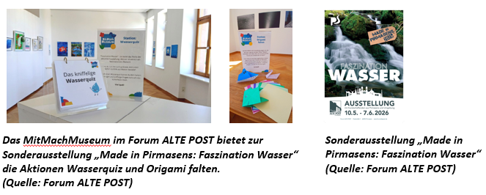
[ Download unter https://ars-pr.de/20260506_fap ]

Hausadresse Pressekontakte
Forum ALTE POST Stadtverwaltung Pirmasens ars publicandi Gesellschaft für
Poststraße 2 Maximilian Zwick Marketing und Öffentlichkeitsarbeit mbH
D-66954 Pirmasens Leiter der Pressestelle Martina Overmann
Telefon +49 6331 23927-0 Rathaus am Exerzierplatz Schulstraße 28
altepost@pirmasens.de D-66953 Pirmasens D-66976 Rodalben
https://www.forumaltepost.de Telefon: +49 6331 84-2222 Telefon: +49 6331 5543-13
Telefax: +49 6331 84-2286 Telefax: +49 6331 5543-43
presse@pirmasens.de MOvermann@ars-pr.de
https://www.pirmasens.de https://ars-pr.de

